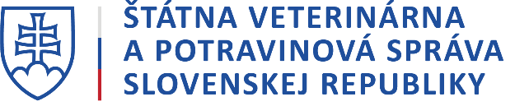

Žiadosť o vystavenie Certifikátu pre vývoz potravín neživočíšneho pôvodu do tretích krajín
v zmysle § 23 ods. 16 zákona č. 152/1995 Z.z. o potravinách v znení neskorších predpisov

Identifikácia žiadateľa (presný názov subjektu vrátane jeho právnej formy):
Obchodné meno:
IČO:
Sídlo:

Adresa prevádzkarne/miesto výroby:
Kontaktná osoba žiadateľa:
meno, priezvisko, titul:
funkcia:
tel.:
e-mail:

Identifikácia príjemcu (adresa) v tretej krajine:

Druh prepravy zásielky/Dopravný prostriedok:
☐ Lietadlo ☐ Cestné vozidlo ☐ Železničný vagón
☐ Loď ☐ Iné (doplniť)

Číslo faktúry:
Číslo dodacieho listu:
Názov výrobku/výrobkov, na ktorý/ktoré je požadovaný Certifikát (v anglickom jazyku):
Šarža/LOT:
Množstvo/počet balení:
Netto:
Brutto:

Žiadateľ prehlasuje, že všetky údaje uvedené v žiadosti o vystavenie Certifikátu sú pravdivé.
Dátum, pečiatka, meno a podpis žiadateľa/zástupcu žiadateľa:

Prílohy:(vymenovať)

prof. MVDr. Jozef Bíreš, DrSc.
ústredný riaditeľ ŠVPS SR

